招贤矿业冲击地压预测预报及效果检验日报表
- 震源分布
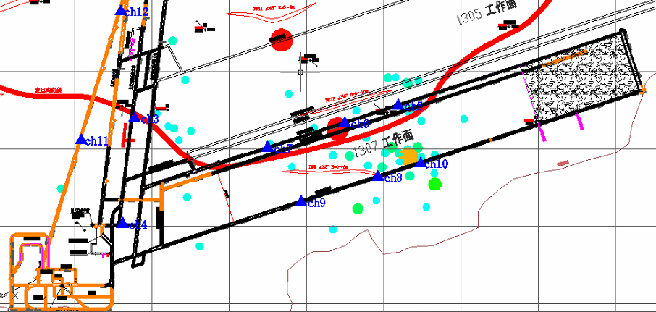
- 微震事件频次、总能量、能量频次分布及频次累加

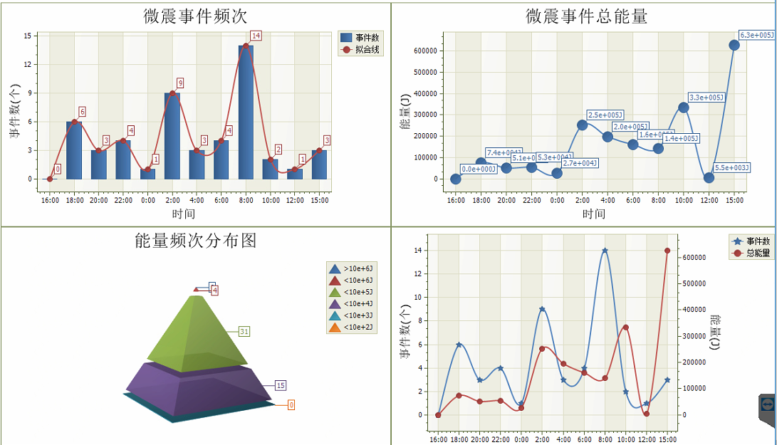

三、震源分析
今日微震监测数据值所取时间段为4月30日15:00分至5月1日15:00分，一采区范围内共监测到50次有效事件，比昨日减少101次，单个事件最大能量3.38E+05J，位于1307工作面风巷f15点位置处，震源高度+850m，事件时间为5月1日13:12:18。
1307工作面共监测到有效事件43次，比昨日减少103次，工作面总能量值为1.52E+06J，工作面最大能量即为当日一采区最大能量。
四、KJ550-2应力在线监测情况
1307工作面风巷 | 应力计编号 | 第二组 |  |  | 第三组 |  |  | 第四组 |  | 第五组 |  | 第六组
1307工作面风巷 | 应力计编号 | 3 | 4 |  | 5 | 6 |  | 7 | 8 | 9 | 10 | 11 | 12
1307工作面风巷 | 距工作面距离（m） | 18.9 | 19.9 |  | 44.9 | 45.9 |  | 70.9 | 72.0 | 99.0 | 100.0 | 125.0 | 126.0
1307工作面风巷 | 最大应力（Mpa） | 3.82 | 2.75 |  | 2.51 | 3.97 |  | 4.46 | 2.64 | 3.85 | 2.89 | 3.28 | 2.26
1307工作面风巷 | 应力计编号 | 第七组 |  |  | 第八组 |  |  | 第九组 |  | 第十组 |  | 第十组
1307工作面风巷 | 应力计编号 | 13 |  | 14 | 15 |  | 16 | 17 | 18 | 19 | 20 | 1 | 2
1307工作面风巷 | 距工作面距离（m） | 151.0 |  | 151.8 | 176.8 |  | 177.8 | 201.4 | 202.2 | 226.7 | 227.8 | 252.4 | 253.3
1307工作面风巷 | 最大应力（Mpa） | 2.79 |  | 4.99 | 1.96 |  | 1.87 | 3.18 | 3.17 | 2.51 | 2.22 | 1.94 | 1.61
1307工作面风巷 | 预警情况 | 应力监测无预警，附近无明显动压显现，无冲击危险。
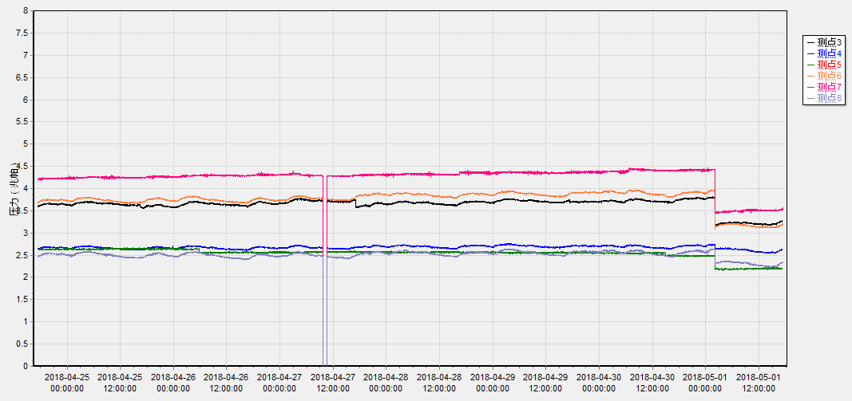

五、钻屑量评价
 | 1307工作面机巷 |  | 1304工作面机巷 |  | 1304工作面风巷
 | 2～6m | 7～10m | 2～4m | 5～10m | 2～4m | 5～10m
临界值（kg/m） | 3.05 | 4.33 | 2.95 | 3.53 | 2..95 | 3.53
实测值Max（kg/m） | 2.7 | 2.8 | 2.4 | 2.6 | 2.5 | 2.8
施工现场情况 | 现场无吸钻、卡钻及明显动压显现。
六、多参量综合预警
项目 | 微震监测 | 应力在线监测 | 钻屑监测 | 现场情况 | 综合预警情况
1307工作面 | 无冲击危险 | 无冲击危险 | 无冲击危险 | 无动压显现 | 无冲击危险
七、建议及要求
1、1307工作面已回采578.8m，回采期间确保回采匀速推进，推移架后的支架初撑力符合要求，回采工作面前方200m范围内严禁堆放物料，巷道锚杆（索）做好防崩措施；
- 今日早班对1307工作面机巷的微震监测系统进行了挪移，导致今日微震数据上传异常，故今日分析数据量较昨日减少较为明显；
- 按设计及措施要求做好1304机、风巷钻屑量监测及效果检验，同时加强1304掘进巷道施工期间锚杆（索）防崩措施管理，施工单位确保掘进迎头后路保持畅通。

制表： 防冲办： 副总工程师：

